Развивающие упражнения с 15.05 по 22.05.2020
Лексическая тема «Цветы»

1. Цели:
- активизация словарного запаса по теме «Цветы»;
- обучение распознаванию различать садовые и полевые цветы;
- различать места произрастания цветов;
- уточнить названия цветов.
2. Игра «Назови части цветка»:
Самая главная часть? (корень, стебель, листья, бутон)
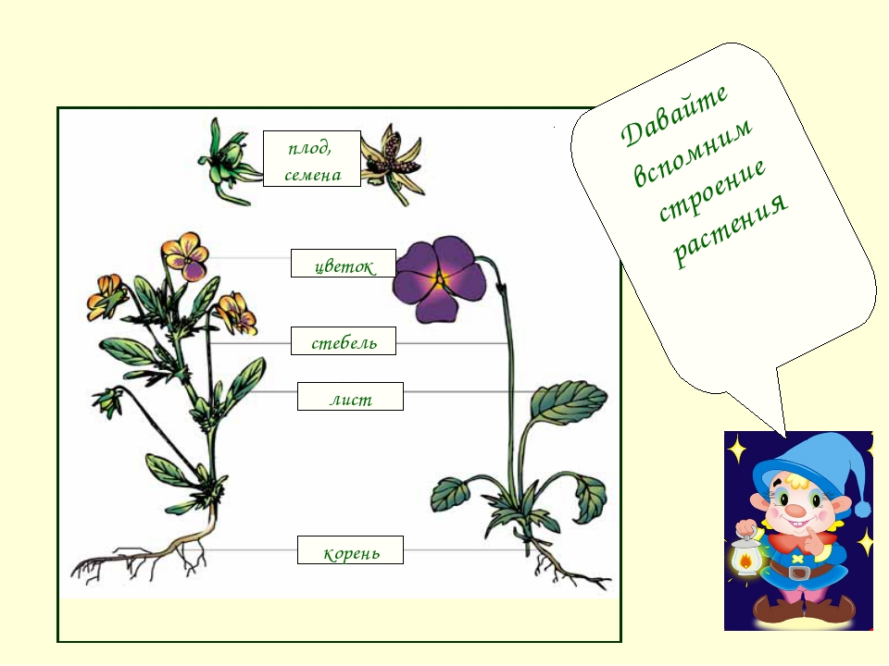
3. Заканчиваем работу в прописях «Солнечные ступеньки»

